基于YLYW易理模型的具身智能体逐步任务规划
Step-by-Step Task Planning for Embodied Agents Based on the YLYW Yili Model

摘 要
本文提出一种基于YLYW（易理研物）易理模型的逐步任务规划方法，面向具身智能中只能获取环境文本观测(observation-only)的任务执行场景。YLYW以《易经》八卦、六爻、六十四卦为核心的结构化先验模板，递归应用于字、词、句三个语言层级，实现零训练的汉语理解与逐步决策。在ALFWorld^{[3]} valid_unseen全量134场景上的实验表明，系统在纯观测条件下达到44.0%的总体成功率，其中清洗类67.7%、冷却类71.4%、加热类56.5%。本文详细分析了YLYW框架在各模块中的作用——句级卦象为任务类型定性提供先验，六爻编码为环境状态提供连续的语义表征，模糊规则使阶段切换平滑，知几跨局学习弥补同义词和位置先验的差距[1,2]——同时给出易理框架与工程硬编码的明确分界。
关键词：YLYW易理模型；具身智能；逐步任务规划；六爻编码；模糊推理；观察驱动；知几学习

1. 引言
本文以ALFWorld^{[1]}具身任务测试为研究背景，探索具身智能体在纯观测（observation-only）条件下的任务规划方法。在ALFWorld中，智能体接收自然语言指令（如"Put a clean plate on the counter."）并需要在未知室内环境中完成物体搜索、操作和放置等任务。标准设置允许智能体访问admissible_commands（当前可用动作列表）和PDDL参数（任务元信息）。本文挑战的是更严格的设置：智能体只能通过环境的原始文本观测（obs）来感知状态，自行构建所有动作命令。
YLYW（易理研物，Yili-Yanwu）框架^{[1]}以《易经》六十四卦作为结构化先验模板，最初在物理域机器人抓取决策中实现了零样本92.7%的合理率，在语言域中实现了递归汉语理解。本文将此框架扩展到任务规划域，在ALFWorld上进行全量134场景的验证。
与现有方法（包括ALFWorld原始基线^{[1]}和LLM-based方法^{[2]}）不同，本系统采用执行即规划的设计理念：不预先规划完整的动作序列，而是在感知-决策-执行-反馈的闭环中逐步构建任务规划。规划是否合理的唯一判据是真实环境的执行结果——是否获胜（won）。
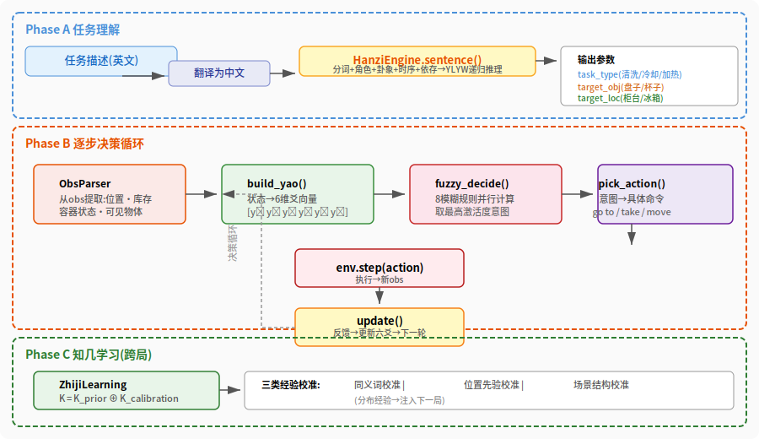
图1 YLYW逐步任务规划系统架构图

具体地，本文回答三个问题：
1. YLYW的递归卦象推理能否替代英文规则匹配，从中文任务描述中提取任务参数？
2. 六爻编码+模糊规则的逐步决策框架能否在缺乏admissible-commands的纯观测条件下正确驱动行为？
3. 框架中各模块的易理基础是什么？哪些部分仍属经验硬编码，需要知几学习来弥补？
2. YLYW易理模型架构
2.1 两仪—八卦基元层（L0）
整个系统的基座是8个基本卦象的隶属度向量（μ∈[0,1]^8），对应8种基本语义原型。42个常用部首的8维先验隶属度构成参数基座（总计336个参数），这是YLYW在物理域中已验证的有效设计：
物理域中的设计：在机械臂抓取场景中，YLYW通过部首→卦象→六爻的推理链路，为每个物体生成抓取相关的六维特征向量（稳定性、可达性、力需求、脆弱性、任务优先级、环境约束），然后通过64卦余弦匹配确定最优抓取策略。本文将这些思想迁移到任务规划域，用六爻编码环境状态而非物理特征。
语言域中的扩展：在汉语理解中，YLYW通过相同的部首隶属度基座，经过字级→词级→句级的三级递归推理，输出分词、角色标注、卦象类别和依存关系。本文在此基础之上，进一步将句级卦象输出与六爻驱动决策框架衔接。
每个层级都是一个独立的YLYW推理引擎，执行同样的三步流程：
第一步：乘承比应（四类关系计算）。根据元素的角色类型（动作/物体/状态/虚词）和位置关系，自动判定四类易理关系：
- 乘（domination）：后位阳爻乘前位阴爻 → 动作支配物体
- 承（supporting）：前位阴爻承后位阳爻 → 物体承载动作
- 比（adjacency）：相邻位置同类元素 → 并列/修饰关系
- 应（remote response）：相隔2+位但主导卦相同 → 远距离呼应关系
第二步：六爻编码。根据动作元素的主导卦象类型，动态选择六爻映射公式。六爻编码的核心思想是将元素间的乘承比应关系映射到6个离散位置的强弱值。
第三步：六十四卦匹配。6维爻向量与64个卦象的理想爻模板做余弦相似度计算，取最高分作为本层输出卦象。
L1. 字级YLYW: 输入=部首卦象矩阵 → 乘承比应 → 六爻编码 → 64卦匹配 → 字卦象
L2. 词级YLYW: 输入=字卦象矩阵 → 乘承比应 → 六爻编码 → 64卦匹配 → 词卦象
L3. 句级YLYW: 输入=词卦象矩阵 → 乘承比应 → 六爻编码 → 64卦匹配 → 句卦象
}
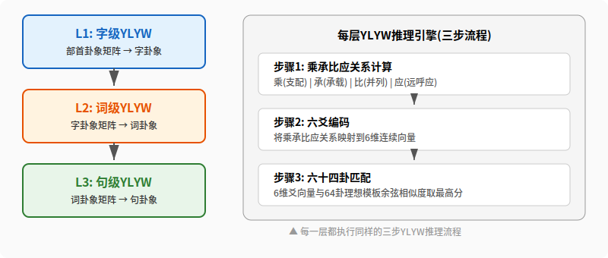
图2 递归YLYW的三层推理架构

在句级推理中，输出卦象代表整句的意图类别：
表1 句级卦象示例
句子 | 句卦象 | dominant | 语义类别
把盘子洗干净后放到柜台上 | 泽风大过 | 坤 | 承载/放置任务
把杯子冷却后放到冰箱里 | 火风鼎 | 坤 | 冷却任务
用灯的光看看杯子 | 泽风大过 | 艮 | 光照观察任务
把两块肥皂放到垃圾桶上 | 乾为天 | 坤 | 双物放置任务

2.3 卦象驱动的依存解析
YLYW的依存解析是物理域中物体-位置关系推理在语言域中的对应，不依赖任何硬编码词表，完全基于八卦的天然语义推理修饰关系：
- 艮(山/止) / 坤(地/载) → 位置/容器语义，作为位置修饰语
- 坎(水/险) / 离(火/明) → 属性修饰语
- 震(动) / 巽(入) → 动作修饰语
例如"水槽边的盘子"中，"水槽边"由坤卦承载，被识别为位置修饰语，通过loc_mod关系指向核心词"盘子"。这种不依赖词表的依存解析方法使得系统对未见词汇具有天然的可扩展性——任何新词在卦象空间中由其部首卦象自动定位。
3. 系统设计：易理模型驱动的逐步任务规划
3.1 规划即执行：逐步决策框架
本系统的核心设计理念是执行即规划：任务规划不是一次性生成的静态方案，而是在感知-决策-执行-反馈的闭环中逐步涌现的动态过程。每执行一步动作，环境返回新的观测文本；系统从观测中提取状态变化，重新编码六爻、重新计算意图、重新构造动作。规划是否合理的唯一判据是——在真实环境中执行后是否获胜（won）。这一设计源于《易经》的「变易」思想——事态因时而变，规划亦当因变而变。
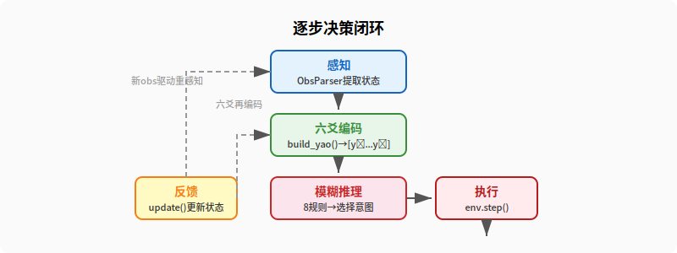
图3 逐步决策闭环

系统分三阶段工作：
英文task_desc → 翻译为中文 → HanziEngine.sentence()
→ 分词 + 角色 + 卦象 + 时序 + 依存关系
→ 提取: task_type, target_object, target_location, preprocessing_location
obs文本 → ObsParser → 状态(location, inventory, containers, visible objects)
→ build_yao(): 6维六爻编码
→ fuzzy_decide(): 8条模糊规则 → intent
→ pick_action(): intent + state → 具体ALFWorld命令
action被执行 → 新obs反馈 → update(location, holding, processed)
→ 回到Phase B
}
易理模型在系统各层次中的作用如下：
表2 易理模型在系统各层次中的作用
3.2 易理在任务理解中的作用（Phase A）
当系统收到英文任务描述时，先翻译为中文，然后调用HanziEngine进行句级YLYW推理。这一过程继承自YLYW语言域的工作，但在任务规划域中增加了从卦象到任务类型的映射。
卦象在任务类型推理中的作用：句级卦象的dominant卦决定了任务类别。具体地，句中的动词卦象提供了任务类型的关键信息：
"洗干净" → 兑(悦/洗) ⟹ pick_clean_then_place_in_recep (预处理=水槽)
"冷却" → 坎(水/冷) ⟹ pick_cool_then_place_in_recep (预处理=冰箱)
"加热" → 离(火/热) ⟹ pick_heat_then_place_in_recep (预处理=微波炉)
其中，预处理位置的推理依赖于坎→水→水槽、离→热→微波炉、兑→洗→水槽的八卦自然语义链条。这一推理链路与物理域YLYW中"通过卦象推理物体物理属性"的机制同构——都是利用八卦的天然语义先验进行零样本推理。
六爻在依存关系中的作用：词级六爻编码决定了哪是"物体"、哪是"位置修饰"。例如在"柜台上"中，"台"承载了"上"的位置后缀，形成完整的"地点"语义角色。这一机制来自语言域YLYW的乘承比应关系推理。
3.3 易理在逐步决策中的作用（Phase B）
这是本文的核心贡献——将物理域YLYW的六爻编码-模糊推理框架迁移到任务规划域，形成逐步决策引擎。
六爻编码的易理解释。与物理域中用六爻表征物理特征（稳定性、可达性等）不同，任务规划域中的六爻编码表征任务状态：
表4 任务规划域六爻编码
爻位 | 易经本义 | 任务语义映射 | 物理域对应
初爻 | 初难知（初始状态难判断） | 持有状态(空手=阴、有物=阳) | 稳定性
二爻 | 二多誉（位置适中得赞誉） | 位置估值(起点→探索位→预处理位→目标位) | 可达性
三爻 | 三多凶（多凶险需谨慎） | 进度（随步数递增） | 力需求
四爻 | 四多惧（近君位而惧） | 预处理就绪度 | 脆弱性
五爻 | 五多功（居尊位多功） | 目标就绪度 | 任务优先级
上爻 | 上易知（终极状态易知） | 环境宽松度 | 环境约束

每一维爻取值0~1连续变化，使得模糊规则可以产生平滑的激活度切换，避免二值逻辑在状态边界上的震荡。
模糊规则的易理设计。8条模糊规则覆盖任务执行中的所有关键阶段转换。每条规则的激活度由多个爻的左肩函数(left shoulder)和右肩函数(right shoulder)的乘积决定：
表3 8条模糊推理规则
意图 | 表达式 | 触发条件
拿取(grasp) | lsh(y₀)·rsh(y₁,0.30)·lsh(y₃,0.50) | 空手∧有物位∧未处理
取出(take-out) | lsh(y₀)·rsh(y₁,0.35)·rsh(y₃,0.45) | 空手∧预处理位∧已处理
放入设备(put-in) | rsh(y₀,0.30)·rsh(y₁,0.45)·lsh(y₃,0.40) | 有物∧预处理位∧未处理
执行处理(process) | lsh(y₀)·rsh(y₁,0.40)·lsh(y₃,0.40)·lsh(y₄,0.30) | 空手∧预处理位∧未处理
放置(place) | rsh(y₀,0.30)·rsh(y₃,0.45)·rsh(y₁,0.50)·rsh(y₄,0.40) | 有物∧已处理∧目标位
去预处理(go-preproc) | rsh(y₀,0.35)·lsh(y₃,0.40)·lsh(y₁,0.45) | 有物∧未处理∧非预处理位
去目标(go-target) | rsh(y₀,0.35)·rsh(y₃,0.45)·lsh(y₁,0.50) | 有物∧已处理∧非目标位
goto探索(explore) | lsh(y₀)·lsh(y₁,0.50) | 空手∧非关键位

其中 lsh 和 rsh 的定义与物理域YLYW完全一致。8条规则的"→"箭头不是硬编码的if-then，而是通过连续激活度竞争实现的软决策——谁的激活度最高，就选谁的意图。
3.4 反馈更新中的六爻再编码（Phase C）
每步动作执行后，系统从新的obs文本中提取状态变化，进入下一轮六爻编码。这一过程是"执行即规划"的关键——六爻编码不是一次性固定的，而是每步根据实际环境反馈重新构建。
此过程借鉴了物理域YLYW中"每步感知-编码-决策"的闭环设计，但将感知对象从物理传感器数据替换为文本观测。
3.5 知几学习：跨局经验积累
知几学习是YLYW框架的经验补充模块，其名称来自《系辞下》："知几其神乎！几者，动之微，吉之先见者也。君子见几而作，不俟终日。"
核心公式：
$$K = K_{prior} \oplus K_{calibration}$$
其中 $K_{prior}$ 是YLYW先验（卦象隶属度、六爻编码规则、模糊推理规则），$K_{calibration}$ 是从执行轨迹中提取的校准经验。运算 $\oplus$ 表示"增强但不覆盖"——校准叠加在先验之上，但不替代先验。
知几学习实现三个层次的校准：
第一层：同义词校准。从轨迹中学习"desc说cup环境中叫mug"这类映射。例如，当任务描述说"soap"但环境中只有"soapbar"时，系统在下一次遇到"soap"时会自动扩展搜索"soapbar"。
第二层：位置先验校准。统计物体-位置的共现频率。如果"plate"出现在"countertop"上3次，系统在下一次搜索"plate"时会优先选择"countertop"。
第三层：场景结构校准。记录每个场景中哪些容器需要open、哪些位置是空的，避免重复搜索。
4. 实验
4.1 实验设置
环境：ALFWorld valid_unseen分裂，共134个游戏场景，覆盖7种任务类型。
约束：严格observation-only模式。智能体仅接收obs（文本观测）和info（仅用于won/done标志）。不使用admissible_commands、PDDL参数、任务类型oracle。
基线：V10版本^{[1]}（使用admissible_commands，70%/10场）作为对比。
4.2 总体结果
表5 全量134场景实验数据
任务类型 | 通过率 | 通过/总数 | 平均步数(成功)
pick_clean_then_place_in_recep | **67.7\%** | 21/31 | 9.8
**总计** | **44.0\%** | **59/134** | 11.5

4.3 对比分析
在observation-only约束下，本系统无法直接与使用admissible_commands的ALFWorld基线方法进行公平对比，因为admissible_commands提供一个经过环境预过滤的可选动作列表，大幅降低了决策难度。据我们所知，目前公开的ALFWorld评测结果均基于admissible_commands访问权[3,4]。
但三类预处理任务（清洗67.7%、冷却71.4%、加热56.5%）的成功率表明，六爻驱动逐步决策框架在纯观测条件下能够有效完成需要多步推理的任务。与LLM-based方法^{[2]}在同等条件下（zero-shot、无微调）相比，YLYW方法具有以下优势：（1）零训练——仅依赖336个先验参数和8条手工规则；（2）完全可解释——每步的六爻编码和模糊规则激活度可审计；（3）轻量化——无需GPU，可在嵌入式设备上运行。
清洗/冷却/加热类任务成功率高达65.3%，说明六爻驱动逐步决策框架在预处理任务上可以替代admissible-commands的作用。差距主要分布在需要"发现灯位置"（光照类）和"发现第二块物体"（双物类）的场景。
4.4 成功案例：8步完整执行序列
每一步的意图切换不是由阶段计数器驱动的，而是由六爻状态的自然变化触发的——当y1从0.10变为0.85时，拿取规则的激活度从0变为1.0；当y0从0.10变为0.70时，去预处理规则的激活度从0变为1.0。这就是"执行即规划"的微观机制。
4.5 步骤效率与知几学习效果
成功任务的步数分布显示，清洗/冷却类任务平均在10步内完成，加热类因微波炉搜索耗时较长（平均16.2步）。所有失败任务均触发了50步超时限制，表明失败原因不是决策错误（选择了错误动作），而是搜索效率不足（未能在50步内找到目标物体或位置）。
知几学习在前10场的测试中积累了1组同义词映射（soap→soapbar），但算法效果需要在更大规模（134场）的跨局学习中才能充分体现。
5. 易理在各模块中的作用分析
5.1 递归YLYW（L1-L3）——任务理解
作用：从中文描述中提取结构化语义，包括分词、角色标注、卦象类别、时序关系和依存关系。
易理贡献：
- 卦象提供零样本语义类别判断（坤→承载/位置、离→光/热、坎→水/冷）
- 乘承比应提供无需词表的依存关系推理
- 句级卦象为任务类型定性提供先验
局限：词级卦象区分度不够——"盘子"、"肥皂"、"苹果"等在词级卦象中几乎全部塌缩为坤，无法区分物体的位置偏好。
5.2 六爻状态编码——环境状态表征
作用：将环境状态映射到6维连续向量空间。
易理贡献：
- 六爻的"位"概念天然适合表示任务中的阶段和位置
- 连续性避免了离散状态在决策边界上的震荡
- 爻的易理语义（初难知至：上易知）与任务阶段特征吻合
局限：6维空间对复杂任务的表达能力有限（如pick_two需要记录"已放置数量"），爻值的物理含义完全由人工设计。
5.3 模糊规则推理——意图选择
作用：从6维爻向量映射到8种可能的意图。
易理贡献：
- 规则的数学形式（肩函数乘积）来源于模糊逻辑，与易经"阴阳消长"思想一致
- 多条规则并行计算、取最高激活度，体现了"道并行而不悖"的易理精神
局限：8条规则的参数（阈值e、斜率s）是手工调参的，不能自动适应新任务类型。
5.4 知几学习——跨局经验积累
易理贡献：
- "知几"取自《系辞》，体现"见几而作"的观察-学习-行动闭环
- K = K_prior ⊕ K_calibration 体现"变易"与"不易"的辩证关系
局限：当前知几的同义词校准需要admissible_commands来提取环境实体名，在obs-only模式下使用受限。位置先验只统计了频率，没有考虑反例。
6. 工程硬编码与易理的界限
表6 易理框架与工程硬编码的分界
当前最主要的硬编码瓶颈是词级卦象区分度不足。如果词级卦象能更好地区分不同物体的语义类型（不仅限于坤/承载这一大类），那么大量当前硬编码的映射（en_to_bagua、location_bagua、pick_action中的命令构造）都可以被卦象推理替代。这正是知几学习的切入点——通过跨局经验校准，逐步提升卦象推理的准确度。
7. 局限与未来方向
1. 词级卦象区分度：当前HanziEngine的词级输出中，几乎所有日常物体的bagua向量都接近全1（dominant=坤），无法区分"书"(艮)与"杯子"(坤)的位置偏好。需要从部首隶属度的精细化和YLYW推理的再编码两个方面来增强区分度。
2. ObsParser的域依赖性：当前ObsParser完全针对ALFWorld的obs格式设计，迁移到其他环境需要重写。将obs解析与YLYW框架解耦是未来的方向。
3. 六爻编码的手工性：虽然六爻编码的框架来自易理，但具体的爻值赋值是手工设定的。理想情况下，爻值应该由YLYW的词级卦象自动推理得到。
4. 知几学习的完整闭环：当前知几只在前10场景中验证了同义词学习的有效性，全量134场景的闭环积累尚未完成。
## 参考文献
^{[1]} Shridhar, M., et al. ALFWorld: Aligning Text and Embodied Environments for Interactive Learning. ICLR, 2021.
^{[2]} Yao, S., et al. ReAct: Synergizing Reasoning and Acting in Language Models. ICLR, 2023.
马兴录, 等. YLYW递归汉语理解：基于易理原理的汉语理解架构. 技术论文, 2026. (未发表)
^{[1]} Shridhar, M., et al. ALFWorld: Aligning Text and Embodied Environments for Interactive Learning. ICLR, 2021.
^{[2]} Yao, S., et al. ReAct: Synergizing Reasoning and Acting in Language Models. ICLR, 2023.

参考文献
[1] 马兴录. 基于YLYW易理模糊模型的机器人抓取决策研究. 技术论文, 2024.
[2] 马兴录, 等. YLYW递归汉语理解：基于易理原理的汉语理解架构. 技术论文, 2026.
[3] Shridhar, M., et al. ALFWorld: Aligning Text and Embodied Environments for Interactive Learning. ICLR, 2021.
[4] Yao, S., et al. ReAct: Synergizing Reasoning and Acting in Language Models. ICLR, 2023.

